**KLASA I ZADANIA OD 20 DO 24 KWIETNIA**

Szczegółowe zadania i sposoby ich wykonywania, jak zwykle będą przesłane każdego dnia na e-maila rodziców uczniów klasy I .

**Poniedziałek 20.04**

1. Nauka pisania dwuznaku sz – ćw. 2 s. 40
2. Czytanie tekstu „Szybka trasa” – podręcznik s. 45
3. Podkreślanie w tekście 5 wyrazów z dwuznakiem i przepisanie do zeszytu.
4. Rozmowa o przeczytanym tekście wg pytań przesłanym rodzicom.
5. Przepisanie do zeszytu fragmentu, w którym mama przestrzega Szymona przed szybką jazdą. (pismo do oceny)
6. Wpisywanie sylab i kolorowanie obrazka – kaligrafia s. 65 ćw. 5
7. Zadania dotyczące miesięcy i dni tygodnia (linki przesłane rodzicom)
8. Co to jest droga? Jak należy zachować się na drodze? – rozmowa z rodzicami.

**Wtorek 21.04**

1. Odsłuchanie wiersza o cz (nagranie przesłane rodzicom)

* Liczenie wyrazów z cz w wierszu
* Oglądanie dwuznaku cz w podręczniku s. 46
* Obejrzenie nagrania z dwuznakiem (film przesłany rodzicom

1. Dzielenie na głoski i liczenie liter w wyrazach: czapka, oczko, poczekać, uczeń .
2. Czytanie sylab z dwuznakiem cz – podręcznik s. 46 ćw. 1
3. Obejrzenie ilustracji, przedstawiającej sen Szczepana – podręcznik s. 46 ćw. 2

* Opowiadanie o czym śnił Szczepan

1. Ćwiczenia grafomotoryczne
2. Oglądanie filmiku instruktażowego: Dodawanie w zakresie 20 z przekroczeniem progu dziesiątkowego
3. Wykonanie działań w zeszycie (zadania przesłane rodzicom)
4. Zapoznanie z piosenką „Ekologiczne reggae” (tekst piosenki przesłany rodzicom)
5. Skoki na skakance,

**Środa 22. 04**

1. Czytanie opowiadania : „Czekoladowy czarownik” (czytanie w piątek do oceny)

* Szukanie wyrazów z dwuznakiem cz i głośne odczytanie tych wyrazów
* Opisywanie czarownika Czesława

1. Ćwiczenia w pisaniu dwuznaku cz – ćw. polonistyczne s. 41
2. Rysownie po śladzie i kolorowanie obrazka – ćw.1 s. 41
3. Dodawanie w zakresie 20 – ćw. matematyczne s. 38 ćw. 1, 2, 3

**Czwartek 23.04**

1. Czytanie wierszyka w ćw. polonistycznych na s. 39 ćw. 1

* Podkreślenie wyrazów z dwuznakami sz i cz i głośne czytanie podkreślonych wyrazów
* Nauka na pamięć wierszyka (do oceny)

1. Pisownia dwuznaków w wyrazach – kaligrafia s. 67 ćw. 4
2. Uzupełnianie modeli wyrazów w ćw. polonistycznych s. 39 ćw. 2
3. Dodawanie w zakresie 20 z przekroczeniem dziesiątki – ćw. matematyczne s. 37 ćw. 1, 2, 3
4. Kwitnące drzewa – praca malarska za pomocą kropek (praca do oceny)
5. Zabawy na świeżym powietrzu.

**Piątek 24. 04**

1. Utrwalenie czytania „Czekoladowy czarodziej” – podręcznik s. 45 (czytanie do oceny)

* Szukanie wyrazów z dwuznakami sz i cz; podkreślanie i przepisywanie do zeszytu; tylko 6 wyrazów

1. Samodzielne czytanie tekstu – ćwiczenie s. 42 ćw. 1
2. Doskonalenie dodawania w zakresie 20 – ćw. matematyczne s. 39 ćw. 2, 3
3. Kopiuj i wklejaj obrazki w programie Paint
4. Doskonalenie skoków na skakance.

**PAMIĘTAJCIEO CODZIENNYM CZYTANIU**

**Klasa I – RELIGIA - IWONA JAGODZIŃSKA**

Niech będzie pochwalony Jezus Chrystus !

Drodzy uczniowie klasy I .Trwa Tydzień Miłosierdzia Bożego dlatego przed nami dwa tematy z nim związane :

20.04.2020 **Temat : Poznaję św. Faustynę Kowalską.**

22.04.2020 **Temat : Bóg jest miłosierny.**

Z pomocą rodziców obejrzyjcie przygotowaną katechezę.

<https://view.genial.ly/5e977b7793176b0db05bbc02/interactive-image-milosierdzie>

Mój adres – [iwonajagodzinska@gmail.com](mailto:iwonajagodzinska@gmail.com)

tel. 609-595-623

A teraz pokolorujcie kolorowankę ( niestety trzeba ją wydrukować ).

Pozdrawiam i życzę pięknego Tygodnia Miłosierdzia Bożego.

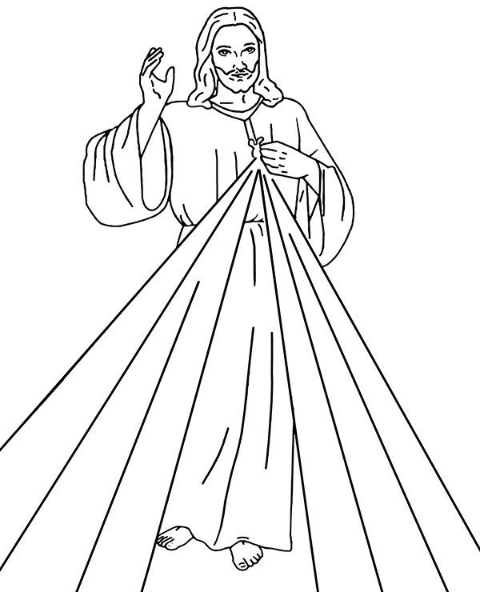

KLASA 1, JEZYK ANGIELSKI, 20.04.2020 – 26.04.2020

**TEMAT: Powtarzamy materiał z rozdziału 4. Rozpoznajemy i nazywamy produkty żywnościowe.**

1. Najważniejszymi rzeczami w tym tygodniu będą:
2. Powtórka wiadomości z rozdziału 4 (czyli w znacznej mierze nazwy dzikich zwierząt oraz ich umiejętności).
3. Poznanie niektórych produktów żywnościowych.
4. W ramach powtórki rozdziału 4 bardzo proszę, by dzieci wykonały ćwiczenia w swoich zeszytach ćwiczeń- strona 45.
5. W ramach realizacji nowego tematu- tj. poznania nazw produktów żywnościowych dzieci otwierają podręczniki na stronie 52 i powtarzają nazwy produktów żywnościowych. Wymowę tych nazw znajdziemy w nagraniu CD2 ścieżka 45, ale podaje również uproszczoną wymowę:

ham /hem/ - szynka

cheese /cziz/ - ser

tomato /tomejtoł/ - pomidor

chicken /cziken/ - kurczak

carrot /karot/ - marchewka

yoghurt /jogurt/ - jogurt

banana /benena/ - banan

1. W ramach utrwalenia nowego słownictwa dzieci wykonują zadania w zeszycie ćwiczeń ze strony 50.
2. Bardzo proszę o przesłanie zdjęć ćwiczeń do niedzieli, 26.04.2020.

Dodatkowo, w procesie nauki, można skorzystać z nagrań, które można znaleźć można na <https://www.macmillan.pl/strefa-ucznia>

Klikamy na „Szkoła podstawowa klasy 1-3”, następnie „Bugs Team 1 Reforma 2017” i wybieramy „Pobierz” przy „Pupil's Audio CD2”.

lub na: <https://drive.google.com/open?id=1rjMk8j9UtZxo7MkzLUfNGK7AUuYLf1zY> (piki ściągamy na dysk, rozpakowujemy i odtwarzamy)

Jeżeli pojawią się problemy z pobraniem nagrań, bardzo proszę napisać maila na [tomaszurbaniakangielski@gmail.com](mailto:tomaszurbaniakangielski@gmail.com) i prześlę potrzebne nagrania.

1. **Proszę pamiętać, że najważniejszą rzeczą w tym tygodniu jest powtórzenie wiadomości z rozdziału 4 oraz nazwy produktów spożywczych. Uczniowie mogą je opanowywać ucząc się nazw z podręcznika i mogą się też wspierać nagraniami, ale nie są one konieczne, choć mogą być przydatne w nauce prawidłowej wymowy.**

W razie jakichkolwiek pytań, problemów proszę o kontakt email: [tomaszurbaniakangielski@gmail.com](mailto:tomaszurbaniakangielski@gmail.com), lub poprzez Skype- login: tomaszurbaniakangielski, telefon: 575-692-535